데이터베이스

Term project

산업시스템공학과2016112566

조정현

1. TABLE 생성

가) 고객

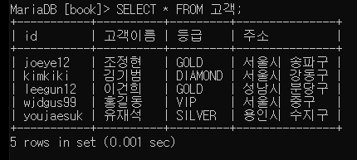

나) 물류센터

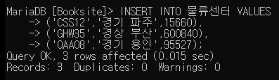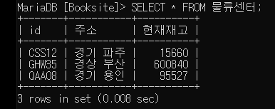

다) 도서판매사이트

라) 작가

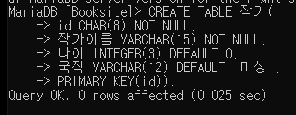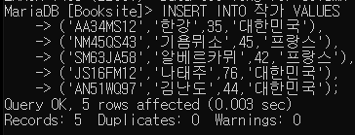

마) 책

바) 출판사

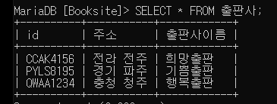

사) 구매

2. 사용예시

가) 결제방식당 통계

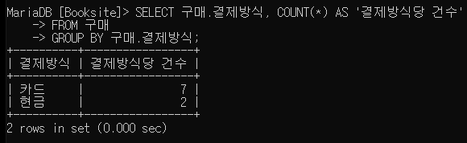

나) 등급별 판매량

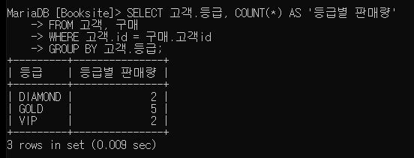

다) 작가별 판매량

